**Отчёт о выполнении практической работы №6**

**«Встроенные функции Transact-SQL».**

**Цель работы:** изучить строковые функции, числовые функции, функции времени и даты, функции преобразования типа, агрегатные функции и функции списка значений, а также применить их на практике.

**Ход работы:**

Для начала нужно вывести подсчёт кол-ва символов в столбце ФИО

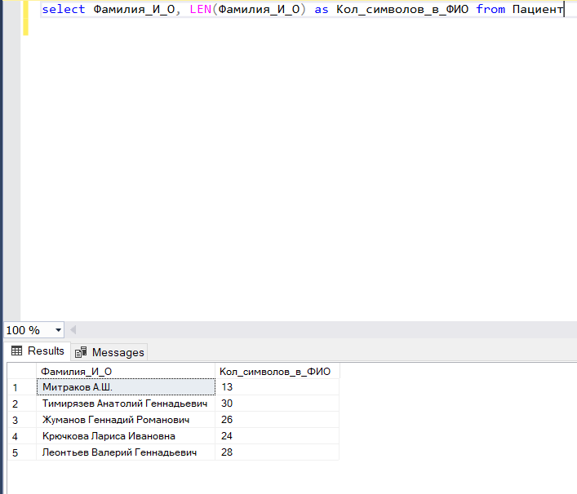

Далее выведите первые 4 символа ФИО

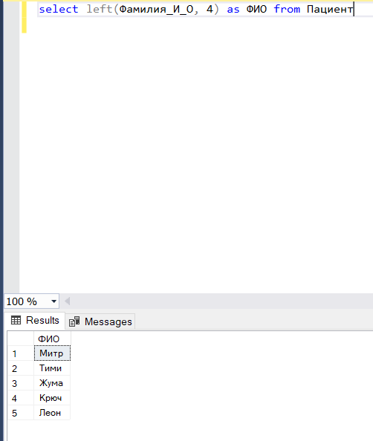

Далее нужно вывести ФИО и заменить на выбыл

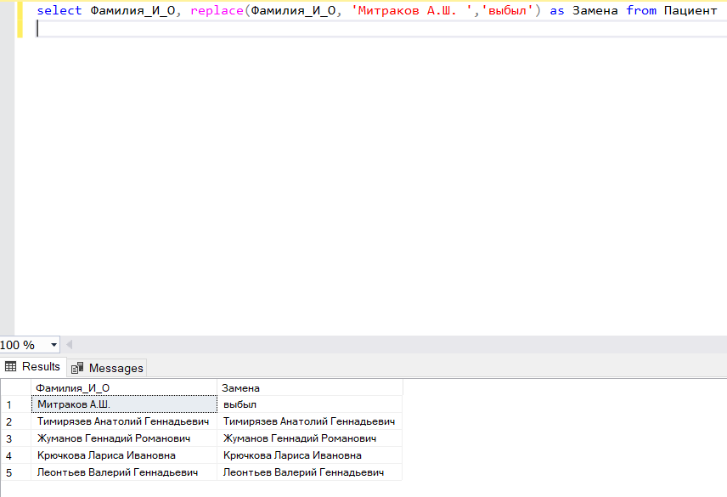

Далее нужно вывести список ФИО пациентов и адрес регистрации в верхнем регистре

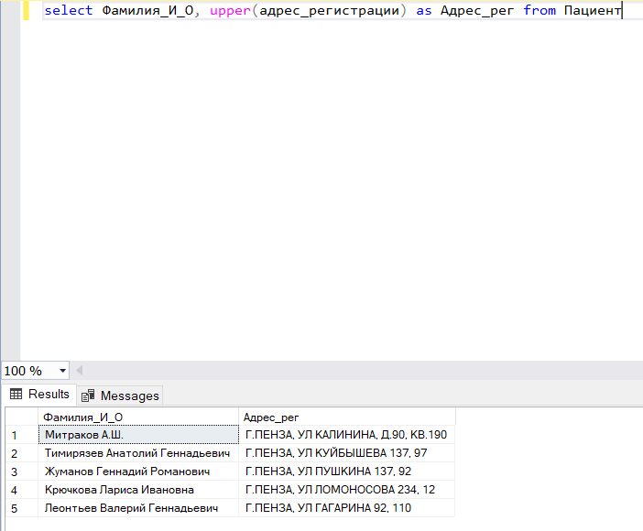

Далее нужно вывести два раза адрес регистрации

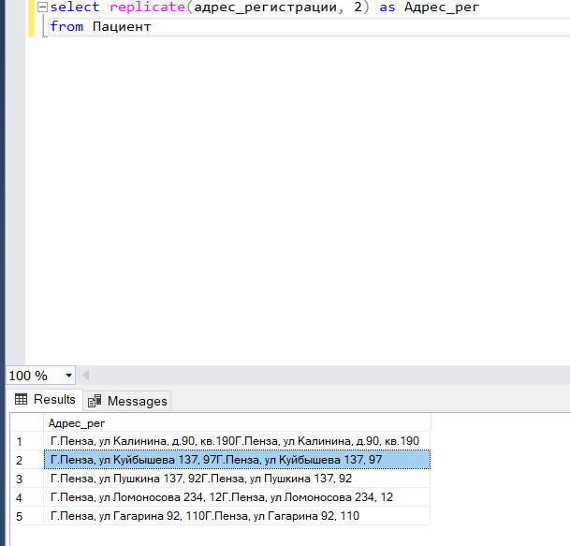

Далее нужно вывести месяцы зимы

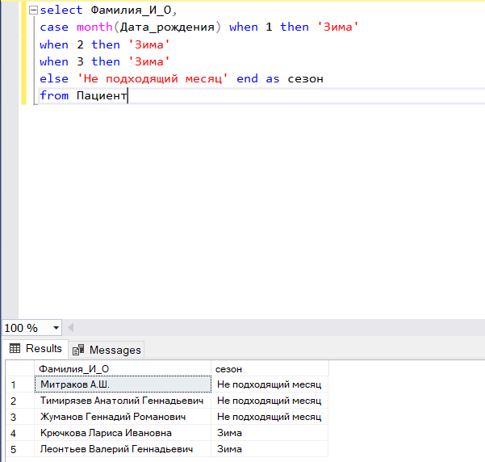

Далее подсчитать общий стаж всех врачей



Далее нужно вывести минимальный стаж

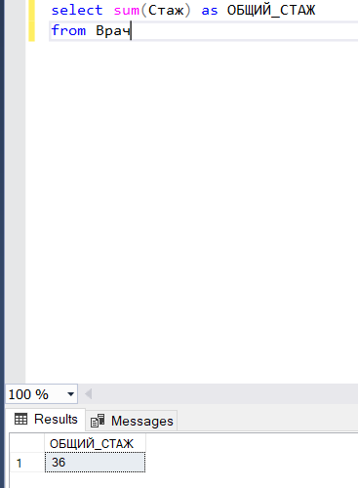

Далее нужно вывести максимальный стаж

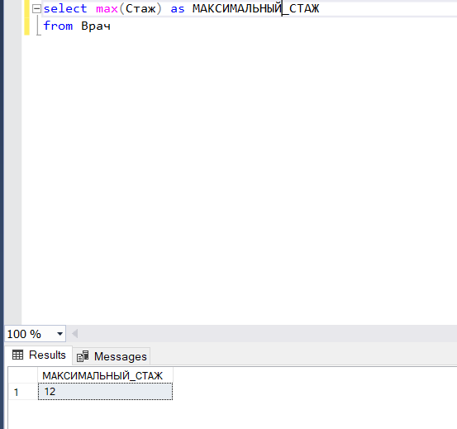

Далее вывести кол-во примечаний, заполненных врачом

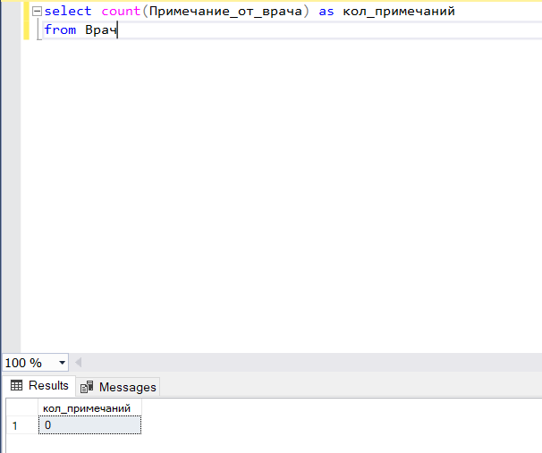

Далее нужно вывести